机器人订单执行系统
(数控引擎)
技术方案



发布日期 | 2020年12月22日
控制级别 | 内部资料
制定部门 | 数字化信息中心

- 文档属性
属性 | 内容
用户名称： | 广东千玺餐饮管理有限公司
文档标题： | 机器人餐厅订单执行系统技术方案
文档编号：
版本日期：
发布版本：
适用范围： | 系统架构、系统设计、系统实现
作者：
- 文档审批
审批人 | 职务 | 审批时间 | 审批意见 | 发文编号
- 模板修订历史
版本 | 生效时间 | 变更 | 作者 | 审核 | 批准
V0.1.0 | 2020年12月22日 | 创建初稿 | 肖晓颖

目 录
1 前言 1
1.1 文档目的 1
1.2 文档内容 1
1.3 预期读者 2
1.4 背景 2
1.4.1 业务现状 2
1.4.2 项目目标 2
1.4.3 方案特点 3
1.5 术语表 3
1.6 参考资料 4
2 设计原则 4
2.1 平台化原则 4
2.2 参数化原则 4
2.3 可扩展性原则 4
3 架构设计 5
3.1 架构概览 5
3.2 关联系统描述 6
3.3 模块通信接口 6
3.4 关键场景示例 7
3.5 技术组件 8
4 功能需求实现 9
4.1 需求功能列表 9
4.2 调度云平台（云端配置) 11
4.2.1 设备网关配置管理 11
4.2.2 工艺流程配置管理 11
4.3 订单执行系统(本地程序) 11
4.3.1 本地调度 12
4.3.2 本地通用网关 13
5 系统设计 13
5.1 数据库表结构设计 13
5.2 接口设计 13
5.3 数控引擎设计 13
5.4 设备通信组件设计 13
6 系统运行环境 14
6.1 运行环境要求 14
6.2 逻辑部署架构 14
6.3 运行环境说明 14
6.3.1 性能指标计算 14
6.3.2 数据全生命周期管理 14
7 安全机制 14
7.1 应用安全 14
7.1.1 用户安全访问 15
7.1.2 交易一致性设计 15
7.1.3 交易防重复提交 15
7.2 数据安全 15
7.2.1 数据加密要求 15
8 容灾设计 15
8.1 订单执行系统故障 15
8.2 关联系统故障 16
9 系统投产及推广 17
9.1 系统投产及推广策略 17
9.2 系统投产及推广策略对架构的影响 17

前言

文档目的
本文档为广东千玺餐饮管理有限公司机器人餐厅项目实施过程中的工作产出物。通过本文档的阅读，可以对机器人餐厅订单执行系统的设计原则、架构概览、周边系统、需求实现、运行环境、安全及容灾等有全面性的掌握。
本文档主要对机器人餐厅订单执行系统的实施方案进行高阶设计，为后续的开发设计、系统部署打下基础。

文档内容
文档内容包括：
第二章：结合订单执行系统的的技术管理要求、系统现状和系统定位，明确相关设计原则。
第三章：对架构进行高阶设计，通过上下文关系图方式，订单执行系统内部主要结构，以及与周边系统、用户之间的关系，并以点餐业务支撑的视角，描述周边的定位及协作情况。通过关键业务场景对系统之间的协作关系进行验证。结合现有系统的实际情况，描述支持系统实现所需的技术组件。
第四章：基于需求拆分订单执行系统需要实现的功能列表。以及具体功能的实现方式。
第五章：描述系统的数据库表结构和接口设计。
第六章：根据订单执行系统特点和前面定义的技术架构，设计逻辑部署架构和运行环境以及数据生命周期管理。
第七章：根据订单执行系统特点，设计应用与数据安全相关解决方案。
第八章：为了支持订单执行系统平稳运行，设计相关的容灾方案。
第九章：为了满足业务的未来发展，定义了相关推广策略，本章节主要讨论相关推广策略对架构的影响，并设计相应的解决方案，以满足推广的要求。

预期读者
本文档预期读者主要包括机器人餐厅项目的管理人员、机器人餐厅项目产品团队、开发团队及测试团队以及后续运维团队。建议不同读者可以关注不同重点内容。
- 项目开发团队：重点关注第二、三、四、五章内容，了解设计原则和架构概览即需求实现相关内容。
- 运维团队：重点关注第五、六、八章内容，了解部署架构、数据结构、数据管理和运维方面的相关设计。
- 项目组测试团队：重点关注第四、五、六、七章内容，了解需求功能实现，关注性能、安全等非功能性需求，并根据该方面需求设计对应的测试案例。
- 管理人员及项目产品团队：重点关注第四章和第九章内容，审核功能是否遗漏，并考虑系统架构的设计对业务推广的影响。

背景

业务现状
基于现有快餐厅、火锅店、中餐厅的业务模型及演示或测试版系统原型，满足后续不同餐厅类型快速扩展，本项目参考快餐厅业务和系统架构模型，构建支持多类型餐厅点餐业务的系统架构模型。

项目目标

建设目标
以提高智能化应用、创新用户体验、降低运营成本为建设目标，从而构建机器人智能操作、人工辅助的智能化运营餐厅的创新经营模式。具体目标包括：
一．搭建架构先进、扩展性能强、安全可靠的业务处理系统。通过集成手机、大屏、PAD等多渠道业务受理点餐，智能化配菜、生产、送餐等云调度系统，实现移动及智能设备与智能机器人业务协同处理的一体化餐厅运营体系。
二．保证系统的灵活支持能力。以基于SpringCLoud的架构设计为理念，实现业务流程设计、管理和执行的标准化。
三．确保系统建设的安全可靠和运行稳定。全面考虑系统群运行的安全策略和应急机制，保障业务的连续性和稳定性。
四．充分发挥人工智能的技术优势，拓展智能家居、益智玩具、智能酒店等餐饮衍生品服务，形成物联网格局的新型高科技餐厅集团。

投产目标

方案特点
本次技术方案存在以下特点：

- 前端统一的URL接入。定义统一的RestController，映射同一个URL，为前端所有业务功能服务提供统一的URL入口接入。
- 统一的Service接口，所有具体服务的实现类实现统一的服务接口，根据前端通过form表单传入的服务名、方法名参数查找具体的服务和方法进行执行。

术语表
通用网关：通用协议网关

参考资料
《bpmn 2.0》 流程描述协议

设计原则

平台化原则
原则陈述
未来订单执行系统需支持多类型餐厅运营的平台化建设；
原则分析
在系统设计过程中，考虑平台不仅只支持一种类型的餐厅点餐服务，未来新增其他类型的餐厅，也可通过此平台统一接入，不同类型餐厅业务流程差异化处理。

参数化原则
原则陈述
将各种业务场景抽象为业务模型，并通过各种业务参数具体化业务模型，满足各种不同业务场景需求。
原则分析
中餐厅、快餐厅、火锅店以及未来其他类型餐厅有不同的业务应用场景，但对于预约、排号、点餐、订单等服务流程大致类似，把共性的业务流程进行模型抽象，支持参数实现可配置，在贯彻统一管理的基础上，为各个不同类型的餐厅提供各种灵活的参数配置，满足不同类型餐厅的业务运营需求。因此，需要平台支持多维度、多层次的参数配置需求。

可扩展性原则
原则陈述
新增或改变业务需求时，系统不需要做大的变更就能满足业务变化需求；
原则分析
餐厅类型很多种，未来必然存在业务模式新增或修改的情况，因此平台应当具有良好的可扩展性去支持未来业务的拓展。

架构设计

架构概览
订单执行系统架构概览图如下图所示。
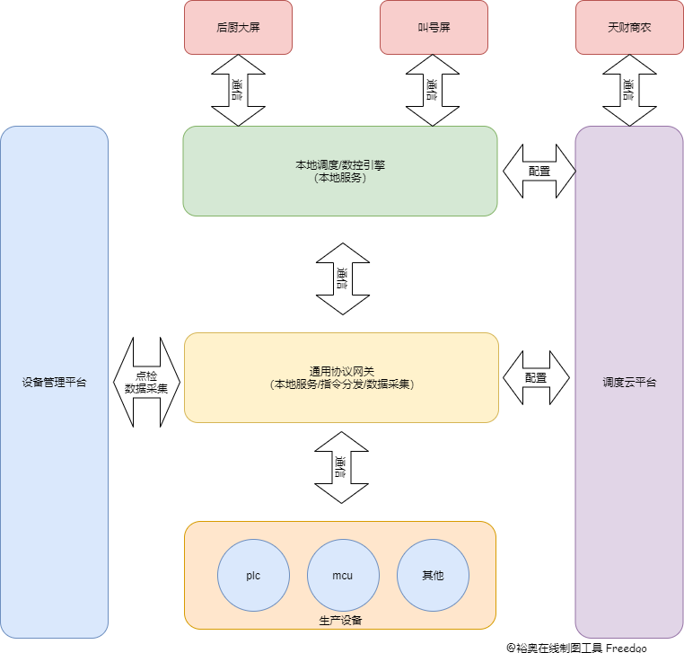
图1：架构概览图
订单执行系统立足与本地调度转接过来的订单，然后通过分解订单，生成可执行的工单，并打通设备的通信，通过配置生产流程后接入的设备，进行生产；尔当生产完成后，同时更新订单状态，通知叫号屏进行叫号，客户通过手中的订单二维码刷码，完成订单制作。

关联系统描述

- 调度云平台
配置菜品,配置流程，配置接入设备。
- 本地调度
本地调度承接云端的订单，流程配置，网关配置数据转接。同时拥有与云端交互的权限。
- 数控引擎
接收订单，分解订单，并执行生产流程。通过菜品和流程的关系去分解。
- 通用网关
通过配置，与设备通信。转发读取数控引擎的指令到设备。采集数据到设备管理平台。
- 设备管理平台
远程点检与数据采集。

模块通信接口
订单执行系统本地技术架构如下图所示：
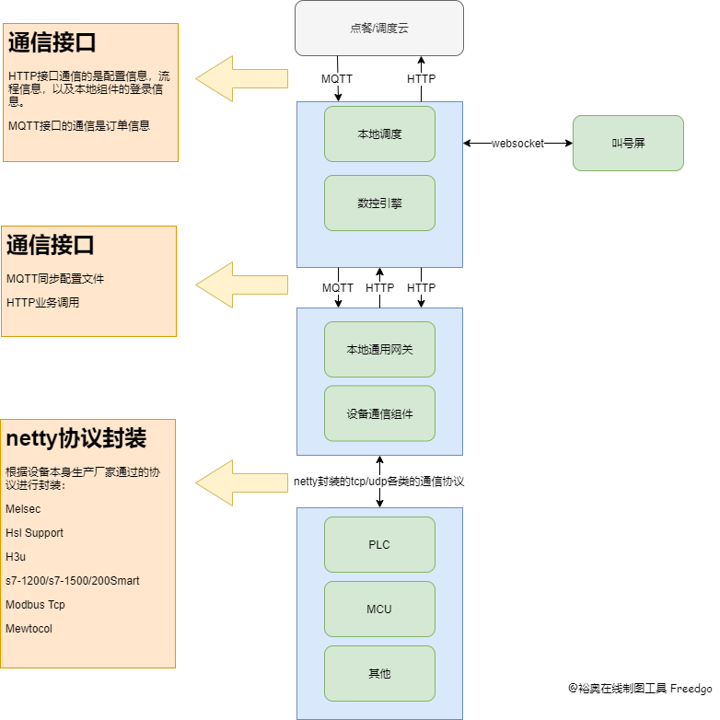
图2：本地程序通信图

关键场景示例
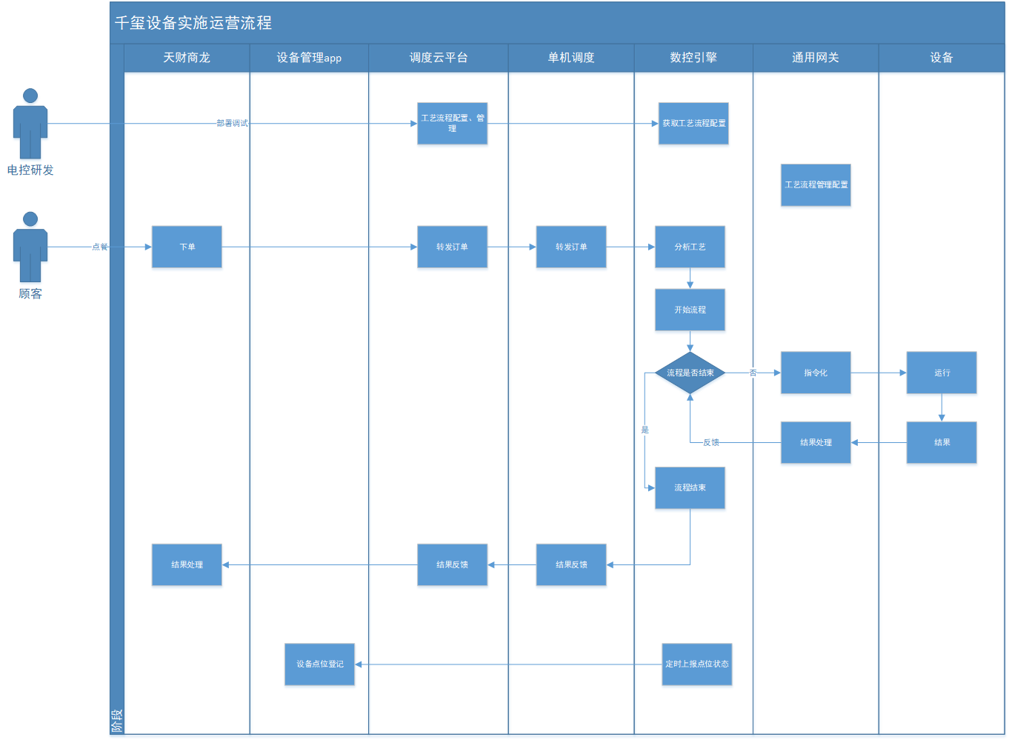
- 电控研发，在调度云平台上配置接入相应的设备，以及设备调度流程指令和制作的菜品。
- 本地调度自动同步云端的配置和制作流程到本地。
- 本地数控引擎获取到同步流程后，流程自动发布。
- 本地网关通过同步的数据自动链接设备。
- 客户在点餐系统点餐。
- 本地调度接到订单，通知数控引擎。
- 数控引擎把订单分解。分解后进入成菜品队列，并执行相应的流程。
- 执行流程中把指令下发到网关，由网关进行分发到设备。

技术组件
订单执行系统是基于JAVAEE的应用程序，运行所需的技术组件主要定义如下：
序号 | 类型 | 产品 | 版本
1 | 数据库 | MySQL | 5.7.20
3 | 队列 | MQTT | 3.1
4 | JDK | Oracle JDK | 1.8.x
表1：软件列表
系统开发过程中，也使用了业界成熟的开发框架，主要包括：
序号 | 类型/用途 | 产品 | 版本
1 | 开发框架 | SpringBoot | 2.1.4.RELEASE
3 | 数据持久化 | MyBatis | 3.4.6
4 | 数据持久化 | MyBatis Plus | 2.2.0
5 | 通信框架 | Netty | 3.1
6 | 流程引擎 | Ativity | 6.0
表2：开发框架组件列表

功能需求实现

需求功能列表
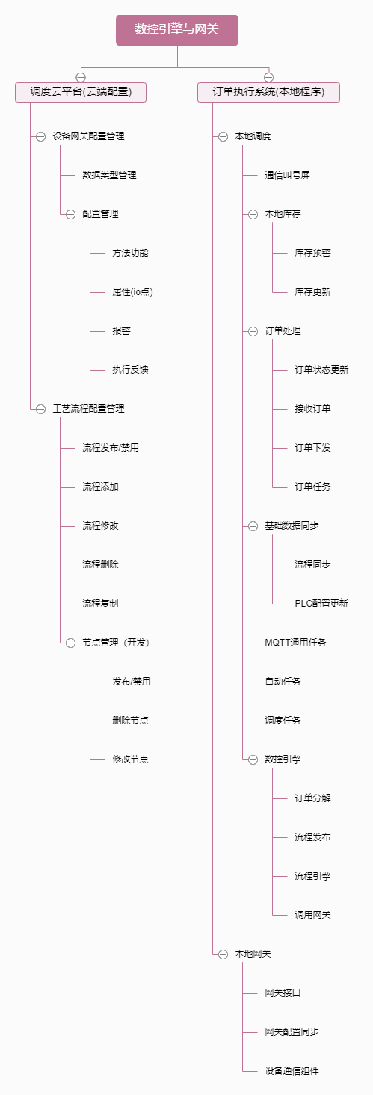

调度云平台（云端配置)

设备网关配置管理

数据类型管理
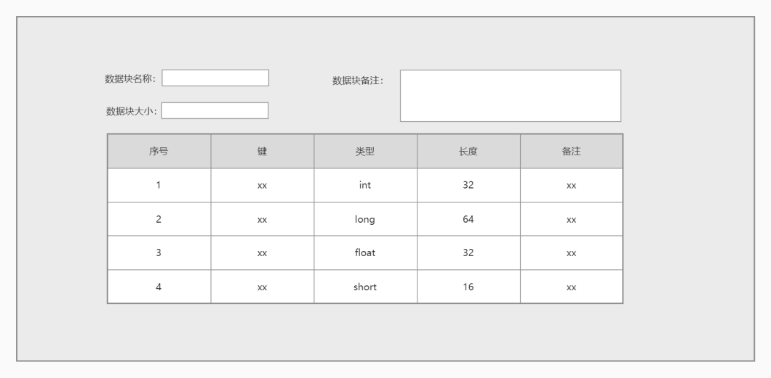

通过配置数据类型，成数据集成类型。如boolean/short/int/float/double/等，配置成基础类型。为了与plc与pc直接的通信翻译。
不同的plc或者mcu（单片机）都有自己的不同类型的结构，但是相应的数据结构都大同小异。为能兼容所以需要配置。
数据类型（Data type）是数据在PLC（计算机）中的组织形式，它包含了数据的长度及数据所支持的操作方式（支持哪些指令）。编程时给变量（Varibale）指定数据类型后，编译器会给该变量分配一定长度的内存并明确该变量的操作方式。

配置管理
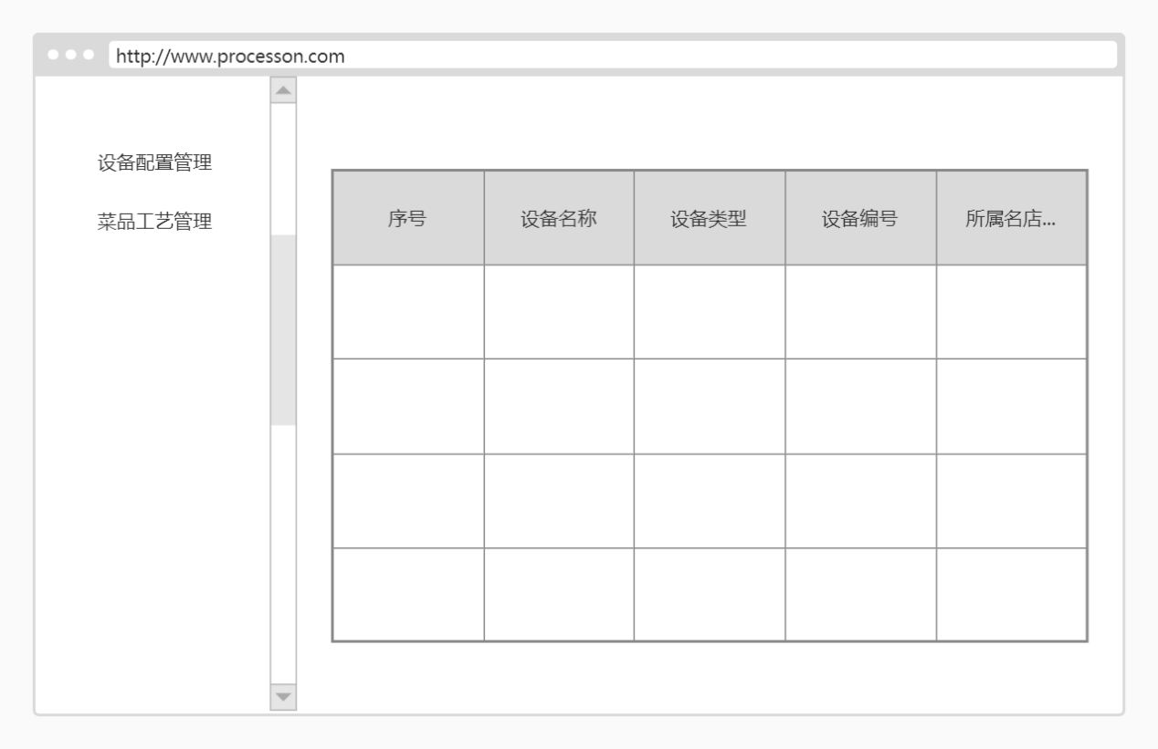
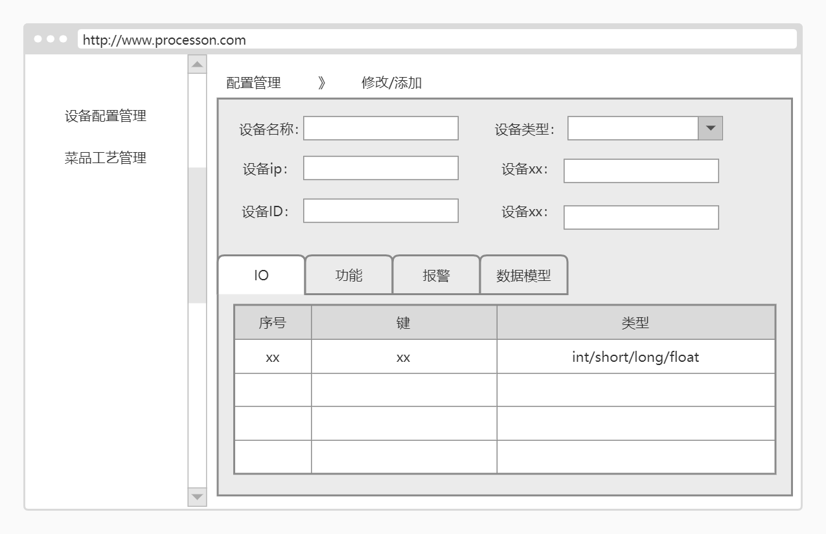
这里针对每个一个设备进行配置；配置设备的ip / ID /io /方法等；每一行配置都对应一个类型设备；
其中比较重要的是配置设备的接入方式：ip/通信协议/端口/大小端；

工艺流程配置管理

流程发布/禁用
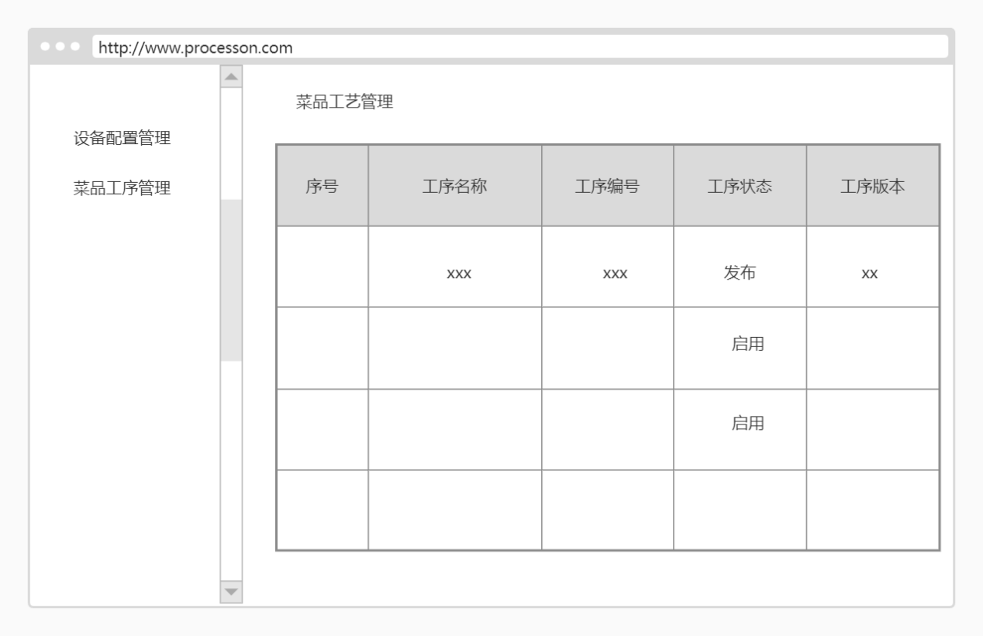
- 管理每个设备中的流程。进行发布/禁用，发布前校验可否执行，或者流程无误。
- 本地程序，同步云端配置，进行本地自动发布。

流程添加
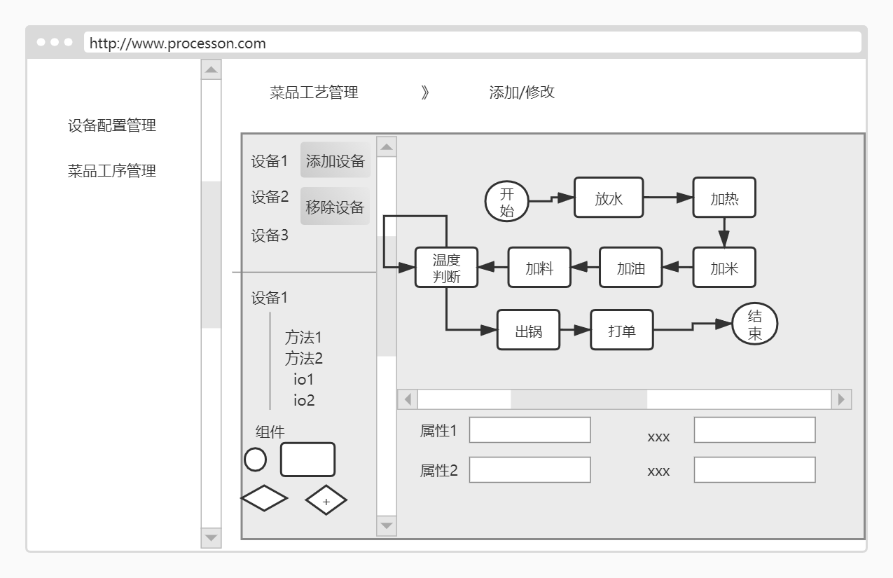

流程修改
根据菜品和添加的设备，新建新的流程。

流程删除
删除没有在发布中的流程。

流程复制
在已有的流程中，进行复制添加新的流程。

节点管理

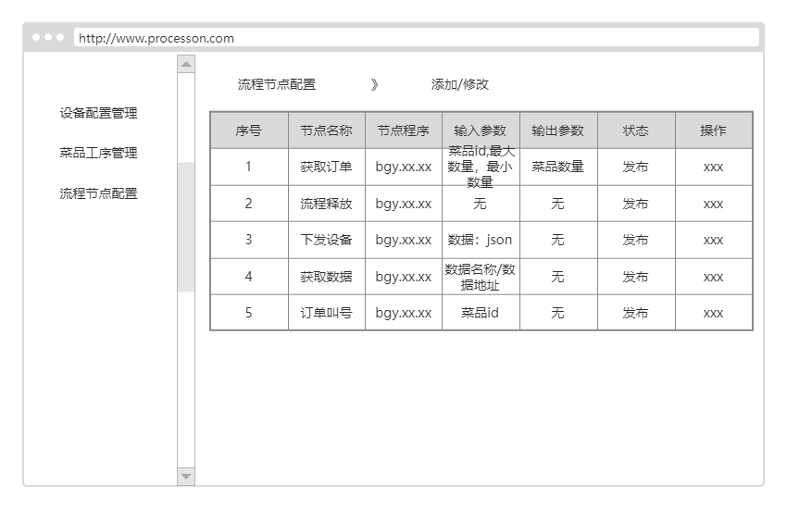

发布/禁用
发布后的节点可以在流程上使用。在流程上使用的，还有其他默认的节点：网关/开始/结束/等。

删除节点
删除没有在发布中的节点；

修改节点
修改发布中的节点。

订单执行系统(本地程序)

本地调度

通信叫号屏
叫号程序参考原本地调度本地叫号逻辑，不支持统一叫号。
- 通讯协议websocket
- 提供2个响应
2.1、叫号规则获取，实际没什么用。
2.2、全量叫号。将所有需要叫号的数据全部发送到叫号屏，目前叫号逻辑不清晰。存在众多流程不清晰，触发机制不明确的问题。

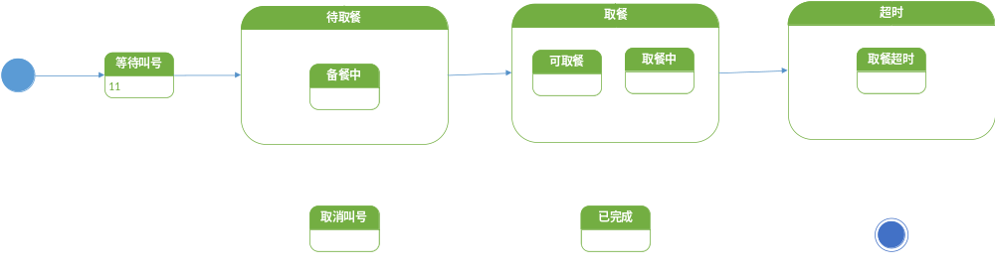
如：什么时候取消叫号？什么时候叫号完成？等

本地库存

库存预警

库存更新
由调度云平台通过mqtt下发库存数据到本地调度，本地调度更新本地库存，上报天财商龙点餐库存，同步数据到调度云平台。

订单处理

订单状态更新
提供状态更新入口，更新本地订单详情订单状态，同时上报调度云平台状态变更。

接收订单
接收来自调度云平台的订单，初始化订单信息。

订单下发

订单任务

基础数据同步

流程同步
包含调度云平台的基础数据同步，目前存在2种途径
- 系统启动时自动同步基础数据
- 调度云平台发起基础数据同步命令，开始调用调度云平台同步接口。

PLC配置更新
PLC基础配置同步，目前存在2种途径
- 系统启动时自动同步PLC基础数据，并通过MQTT同步给通用网关。
- 调度云平台发起PLC基础数据同步命令，调用调度云平台同步接口获取数据，同时MQTT同步给通用网关。

MQTT通用任务
目前包含库存预警更新指令（未实现），PLC配置更新指令

自动任务

调度任务
目前只提供了订单转换任务，容器启动30秒之后启动任务，每次任务间隔3秒，将从调度云平台接收到的订单转换为数控引擎能够理解的订单信息。

数控引擎

流程发布
收到调度云的流程后，同步发布用本地使用。菜品中绑定流程和生产设备。存在一个流程绑定多个设备的。
菜品 | 流程 | 设备
菜品A | 流程1 | 设备a
菜品B | 流程1 | 设备a
菜品C | 流程2 | 设备a，设备b

订单分解
- 接收到订单。把订单进订单队列的数据结构。订单队列，里面记录每个订单，订单里面有什么菜品。
订单队列如下:
1 | 2 | 3 | 4 | 5
订单 | 订单 | 订单 | 订单 | 订单
菜品A:2个,  菜品B:3个，  菜品C:4个 | 菜品A:2个,  菜品B:3个，  菜品C:3个 | 菜品A:2个,  菜品B:3个，  菜品C:2个 | 菜品A:2个,  菜品B:3个，  菜品C:1个 | 菜品A:2个,  菜品B:3个，  菜品C:0个

- 从订单队列中根据逐个订单，按菜品id分解到生产队列里面，如果菜品是需要配方的，键=菜品id+配方，变为唯一键；然后就是键对应的是生产数量和数量单位（个/块/kg/）。
生产队列如下：

菜品A | 菜品B | 菜品C
10 | 15 | 10

流程引擎
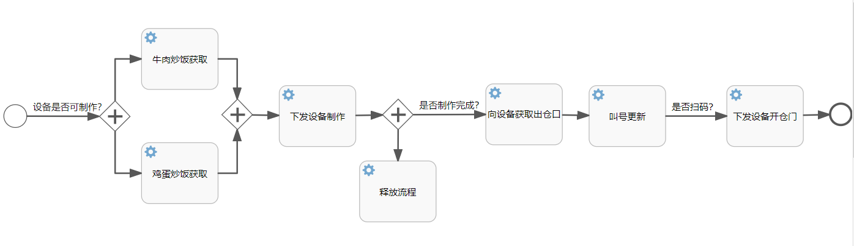
- 建立设备流程执行记录

设备 | 执行中的流程数 | 可执行数
设备a | 0 | 1
设备b | 0 | 1
- 根据菜品和设备可执行数来判断是否要执行，执行什么流程。假如执行以上流程；
- 启动流程后，执行数为0，执行中的流程数位1.
- 流程中执行：
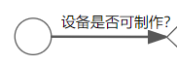
流程线中的条件公式:${设备状态==1}
发送命令至网关，查询”设备状态”.
网关把设备状态回来后赋值给启动的流程:
execution.setVariable("设备状态", veriable);
当设备状态符合条件时，关闭查询“设备状态”，流程自动走下一步；
- 流程中执行：

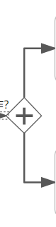
执行并行网关，自动走向两条线。当线没有条件时，自动运行；

- 流程中执行：
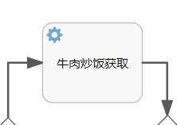
当前节点为获取菜品数量，输入参数为：

参数 | 输入值 | 备注
菜品id | 牛肉炒饭 | 实际应为数值
最大数量 | 1 | 根据具体设备决定
最小数量 | 0 | 根据具体设备决定
输出键 | 牛肉炒饭数 | 输出参数

执行时，根据参数，去生产队列中获取牛肉炒饭数，最大只能获取1份。获取到后输入到=》牛肉炒饭数 的变量中，并在生产队列中减少一份；

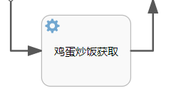
参数 | 输入值 | 备注
菜品id | 鸡蛋炒饭 | 实际应为数值
最大数量 | 1 | 根据具体设备决定
最小数量 | 0 | 根据具体设备决定
输出键 | 鸡蛋炒饭数 | 输出参数
这个和上面同样。只是传菜品名不一样。
- 流程中执行：
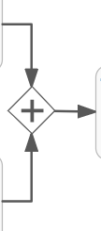
并行网关，当两个输入线都为true时才会执行，下一条线。这里是根据设备来定义的，一个设备能同时生产多少中类型菜品，如果只有一种那么并行网关这里输入一条线就好。
- 流程中执行：
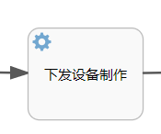
当前节点为对设备写入，参数为：
参数 | 输入值 | 备注
设备编号 | 设备编号 | 输入设备编号
下发数据 | {鸡蛋炒饭：#{鸡蛋炒饭数}，牛肉炒饭：#{牛肉炒饭数}} | 根据具体设备决定
任务编号 | #{节点id} | 具体根据设备决定

这里的设备可以一次可以同时生产，一份鸡蛋炒饭和一份牛肉炒饭。而
#{鸡蛋炒饭数}
#{牛肉炒饭数}都是在前面流程中得出的参数。
- 流程中执行：

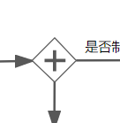

并行网关，两个流向都执行。
- 流程中执行：
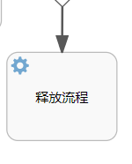
输入参数：
参数 | 输入值
设备编号 | 设备编号

执行到这里，就可以把设备可以执行的流程加1，这样可以从新的去执行这个设备的流程。

- 流程中执行：

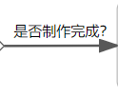
流程线中的条件公式:${制作状态==1}
意思为，当状态为制作完成。
发送命令至网关，查询”设备状态”.
网关把设备状态回来后赋值给启动的流程:
execution.setVariable("设备状态", veriable);
当设备状态符合条件时，关闭查询“设备状态”，流程自动走下一步；

- 流程中执行：
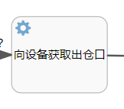
当前的节点：读取设备里面的值到指定的变量，
参数 | 输入值
设备编号 | 设备编号
获取值名称 | 出仓口
输出键 | 出仓口
- 流程中执行：

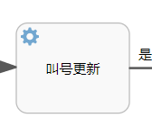
更新订单，发送叫号

- 流程中执行：
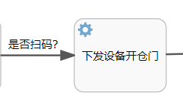
读取扫描后，下发开仓门
- 流程中执行：
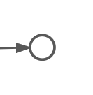
流程结束，释放执行流程数量，可执行流程加1。

调用网关
在流程执行中，通过调用网关向设备下发执行指令或者读取设备状态。

发送调用：
发送时，可以通过命令加前缀来路由区分发送类型；
如：
Start:123122331-202012241212
Task:123123123-202012241212
Read:123213344-202012241212
Write:324234334-202012241212

回复接收端口：
通过解析命令端口前缀来，驱动不同的动作处理；

本地通用网关

网关接口
通过配置，可以实现对设备的读写；统一设备接口；
写入接口；对设备写入；
读取接口；异步读取设备；
状态发聩接口：指定某个状态，达到状态条件后发聩；

网关配置同步
通过MQTT配置同步的配置网关。

设备通信组件
集成各种设备的通信协议。

系统设计

数据库表结构设计
网关数据设计：
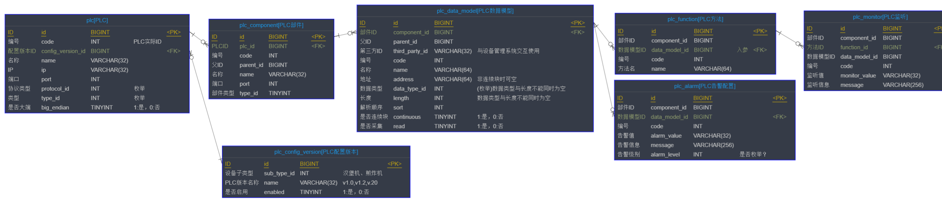

接口设计
网关接口：
一次读取：
输入：
参数 | 类型 | 例子 | 说明
设备编号 | string |  | 设备的编号，不可为空
设备ip | string | 192.168.1.1: | 如果有配置可为空
设备端口 | string | 8000 | 如果有配置可为空
设备协议 | string | mc | 如果有配置可为空
读取参数 | string:json | {"xx1":"D1-short","xx1":"D2-short"} | 键是名称，值是地址，如果有配置，就不需要地址
命令id | string | 2355 | 命令的id，不可为空
回复的url | String | http://192.168.1.1:8800/ | 统一post回复

回复输出：
参数 | 类型 | 例子 | 说明
设备编号 | string |  | 返回对应的设备编号
读取的值 | string:json | {"xx1":"123","xx1":"123"} | 返回对应的值
命令id | string | 2355 | 返回对应的命令id
返回状态 | String | 0/1/2 | 成功，失败，超时
状态说明 | String | 成功

连续读取：
输入：
参数 | 类型 | 例子 | 说明
设备编号 | string |  | 设备的编号，不可为空
设备ip | string | 192.168.1.1 | 如果有配置可为空
设备端口 | string | 8000 | 如果有配置可为空
设备协议 | string | mc | 如果有配置可为空
读取参数 | string:json | {"xx1":"D1-short","xx1":"D2-short"} | 键是名称，值是地址，如果有配置，就不需要地址
命令id | string | 2355 | 命令的id，不可为空
回复的url | String | http://192.168.1.1:8800/ | 统一post回复

回复连续输出：
参数 | 类型 | 例子 | 说明
设备编号 | string |  | 返回对应的设备编号
读取的值 | string:json | {"xx1":"123","xx1":"123"} | 返回对应的值
命令id | string | 2355 | 返回对应的命令id
返回状态 | String | 0/1/2 | 成功，失败，超时
状态说明 | String | 成功

关闭连续读取:
参数 | 类型 | 例子 | 说明
设备编号 | string |  | 设备的编号，不可为空
设备ip | string | 192.168.1.1 | 如果有配置可为空
设备端口 | string | 8000 | 如果有配置可为空
设备协议 | string | mc | 如果有配置可为空
读取参数 | string:json | {"xx1":"D1-short","xx1":"D2-short"} | 要跟连续读取输入的一样。
命令id | string | 2355 | 命令的id，不可为空
回复的url | String | http://192.168.1.1:8800/ | 统一post回复

回复输出：
参数 | 类型 | 例子 | 说明
设备编号 | string |  | 返回对应的设备编号
读取的值 | string:json | {"xx1":"123","xx1":"123"} | 返回对应的值
命令id | string | 2355 | 返回对应的命令id
返回状态 | String | 0/1/2 | 成功，失败，超时
状态说明 | String | 关闭成功

状态返回：
输入：
参数 | 类型 | 例子 | 说明
设备编号 | string |  | 设备的编号，不可为空
设备ip | string | 192.168.1.1 | 如果有配置可为空
设备端口 | string | 8000 | 如果有配置可为空
设备协议 | string | mc | 如果有配置可为空
读取参数 | string:json | {"xx1":"D1-short"} | 只支持一个地址；如果配置地址了，可以为空
状态值 | String:json | {"xx1":"1"} | 当设备里D1为1时，返回
命令id | string | 2355 | 命令的id，不可为空
回复的url | String | http://192.168.1.1:8800/ | 统一post回复

回复输出：
参数 | 类型 | 例子 | 说明
设备编号 | string |  | 返回对应的设备编号
读取的值 | string:json | {"xx1":"1"} | 返回对应的值
命令id | string | 2355 | 返回对应的命令id
返回状态 | String | 0/1/2 | 成功，失败，超时
状态说明 | String | 成功

设备写入：
输入：
参数 | 类型 | 例子 | 说明
设备编号 | string |  | 设备的编号，不可为空
设备ip | string | 192.168.1.1 | 如果有配置可为空
设备端口 | string | 8000 | 如果有配置可为空
设备协议 | string | mc | 如果有配置可为空
读取参数 | string:json | {"xx1":"D1-short"，"xx2":"D2-short"} | ；如果配置地址了，可以为空
写入值 | String:json | {"xx1":"1"，"xx2":"2"}
命令id | string | 2355 | 命令的id，不可为空
回复的url | String | http://192.168.1.1:8800/ | 统一post回复

回复输出：
参数 | 类型 | 例子 | 说明
设备编号 | string |  | 返回对应的设备编号
命令id | string | 2355 | 返回对应的命令id
返回状态 | String | 0/1/2 | 成功，失败，超时
状态说明 | String | 成功

数控引擎设计

设备通信组件设计

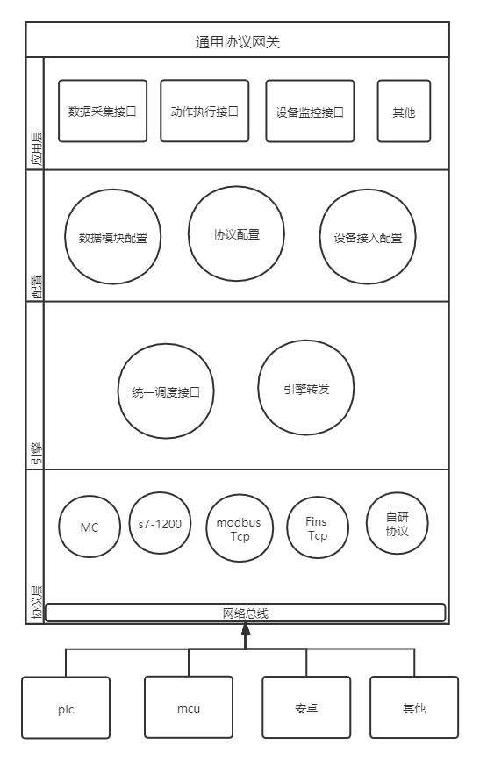

利用netty 的nio特性来来写非等待的通讯模式：
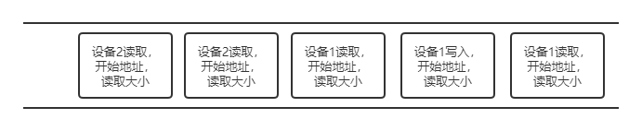
把读取或者写入的数据，进队列，然后通过队列一帧的驱动事件。
读取时每一帧是虚拟类，回调以下方法：
改变返回
事件返回

写入时，也是根据贞来写入，没有回调方法，只有写入错误或成功反馈。

系统运行环境

运行环境要求
（1）交易性能要求
待补充
（2）可伸缩性
系统的可伸缩性主要体现在能够通过增加设备来提升系统的性能，系统通过以下两个举措来提升系统的可伸缩性。
- 集群
- 微服务架构

逻辑部署架构
待补充

运行环境说明
部署在阿里公有云。

性能指标计算
待补充

数据全生命周期管理
待补充

安全机制

应用安全

用户安全访问
待补充

交易一致性设计
待补充

交易防重复提交
待补充

数据安全

数据加密要求
待补充

容灾设计

订单执行系统故障
订单执行系统发生故障不可用的情况下，点餐的业务无法办理，考虑实施一套人工点餐的流程，在系统异常时，一切通过人工进行下单，调度，生产等操作，临时支撑餐厅运营。人工操作存在以下的局限性，需要提前应对：
- 由于所有流程需要人工干预，导致餐厅人力资源不足，可能导致点餐业务积压。

- 由于餐厅运营人员习惯了机器人下单、调度等自动处理模式，由软件系统串接各种操作。因此切换到人工模式后，因为不适应导致效率低及差错率比较高。
订单执行系统发生故障无法提供服务时，将餐厅运营业务的处理切换为人工处理模式，存在部分已经在系统中处理的业务，由于系统异常，会在人工操作模式重新处理。在订单执行系统恢复时，需要采用人工手段将这些已经人工处理过的任务终止。有些业务流程可能已经执行调度环节，为避免系统启动后这些任务立刻被调度并执行，调度系统应支持只启动内部管理系统来终止相应的任务后再启动新的任务执行功能。

关联系统故障
当发生了关联系统故障时，对本系统的影响差异巨大，有些超出了本系统的应对范围，有些需要本系统能够提前进行应对，下表列举了周边系统发生故障时对本系统的影响及建议应对举措：
系统类型 | 系统 | 影响 |  | 应对举措
系统类型 | 系统 | 程度 | 说明 | 应对举措
前端界面 | 手机端 | 小 | 单个客户手机端问题，紧影响该客户点餐，对系统无影响 | 无
前端界面 | 经理平板 | 小 | 影响门店业务运营管理 | 尽快更换故障平板
前端界面 | 取号大屏 | 小 | 影响门店迎客 | 尽快维修或更换故障大屏
业务处理系统 | 碧合支付系统 | 小 | 无法线上支付 | 引导客户采用现金和POS支付
业务处理系统 | 发票系统 | 小 | 无法开票 | 可以推送开票链接，后续补开发票
业务处理系统 | 分店调度系统 | 大 | 调度系统故障后，餐厅无法正常运行 | 联系调度系统维护人员尽快分析原因，解决问题，短时间内无法解决，暂停分店运营，待问题解决后再重新投入运营。
表7：系统故障应对表
从上表可以发现，对业务处理影响大的系统主要是分店调度系统。针对不同系统的故障，各有不同的应对举措，其中分店系统发生故障时，订单执行系统将没有办法应对。

系统投产及推广

系统投产及推广策略
待补充

系统投产及推广策略对架构的影响
待补充

数据类型说明
不同的plc或者mcu（单片机）都有自己的不同类型的结构，但是相应的数据结构都大同小异。为能兼容所以需要配置。
数据类型（Data type）是数据在PLC（计算机）中的组织形式，它包含了数据的长度及数据所支持的操作方式（支持哪些指令）。编程时给变量（Varibale）指定数据类型后，编译器会给该变量分配一定长度的内存并明确该变量的操作方式。透彻的理解数据类型是程序设计的基本要求。
不同厂家的PLC对数据类型的支持可能会略有出入，但是基本数据类型几乎相同（不仅仅是PLC的编程，在计算机高级语言的编程中，基本数据类型也相同）。这篇文章以西门子S7系列PLC为例，讲解下PLC的基本数据类型。
首先说一说“位（bit）”。前一篇文章在讲解数制的时候（参考：PLC基础篇之数制及其表示方法），曾多次提到“位”的概念。“位”，英文名称为“bit”，它是PLC（计算机）的最小存储单位，其取值范围为“0”和“1”两种。
“位”是存储单位，按位存放的数据，在数据类型中，被称为“布尔型”（Bool）。布尔型数据的取值范围为“0”和“1”，可用英文“TRUE”（真）和“FALSE”（假）表示。
在PLC的编程中，布尔型的数据使用频率是很高的。对于数字量的输入或输出，都是以“位”（布尔型）的方式进行操作。比如“I0.0”就是一个布尔型变量，它表示输入缓冲区（Input）的第0个字节的第0位。“位”，也俗称“点”，常把输入通道称为“I点”，把输出通道称为“Q点”。
第二种类型：字节（Byte）。八个“位”组成一个“字节（Byte）”，如下图：
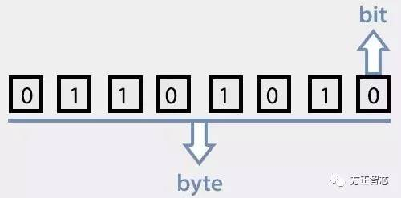
在PLC中，输入模块和输出模块的通道也是按照字节的顺序来存放的。比如“I0.0~I0.7”，这8个输入“位”组成“IB0”。对于S7-300/400的PLC，Byte类型是无符号数，其取值范围内为 0~255（0xFF）。对于S7-1200/1500PLC的编程（博途平台），Byte类型可以作为有符号数或者无符号数。当作为有符号数时，其取值范围为“-128~+127”；当作为无符号数时，其取值范围为0~255（0xFF）。
第三种类型：字符型（CHAR）。字符型类型的数据也占用一个字节，它内部存放的是该字符的ASCII码值。比如字符“A”，其ASCII码值为66（0x42）。当程序查询到该数据属于字符型，并且内部存储的值为66时，将会在屏幕上显示大写的字符：“A”。
第四种类型：整型（INT）。整型数据占用两个字节（Byte），属于有符号数，其取值范围为：-32768~+32767。整形数据的最高位为符号位，“0”表示正数，“1”表示负数。既然整形数据由两个字节组成，就有字节顺序的问题，哪个字节是高字节呢？西门子S7系列PLC采用大端（Big-Enidan）的存放方式，如下图（关于字节序，请参考文章：给你讲个来自《格列佛游记》的计算机故事）：
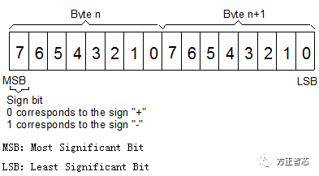
第五种类型：字（WORD）。“字”类型也占用两个字节，但是它表示无符号数，其取值范围为：0~65535（0xFFFF）。与整型数据一样，也采用Big-Endina的方式存放。
在PLC中，用“W”来表示一个“字”类型的变量。比如变量“MW0”，其中“M”表示该变量存放在“M”区，“W”表示它是一个“字”类型的变量，“0”表示其起始地址为0。“MW0”由“MB0”和“MB1”组成，其中“MB0”为高字节（Big-Endian字节序）。
第六种类型：双字（Double WORD）。“双字”由两个“字”组成，因此它包含四个字节，其取值范围为：0~4294967295（0xFFFFFFFF）。在PLC中，“双字”用“D”表示。比如“MD0”，它表示M存储区从地址0开始的4个字节，即：MB0、MB1、MB2和MB3，字节序依然为大端（Big-Endina）。
第六种类型：双整型（Double INT）。“双整型”类型由两个“整型”组成，也占用四个字节，不过它表示的是有符号数，其取值范围为：-2147483648~+2147483648。在PLC中，表示为“DINT”。
第七种类型：实型（Real）。“实型”数据占用四个字节，用来表示浮点数。实型数据总计32个“位”，被分成三个部分：
1）符号位（Sign）：最高位（第31位），正数为“0”，负数为“1”。
2）指数位（Exponent）：第23位到第30位，用于存储科学计数法中的指数数据，并且采用移位存储；
3）尾数部分（Mantissa）：第0位到第22位，表示浮点数的尾数部分；
对于“指数位”，为了处理负指数的需要，其存储的值为实际指数加上偏移量“127”。比如，若实际指数为“0”，则存储值为“127”；若实际指数为“-64”，则存储值为“63”。
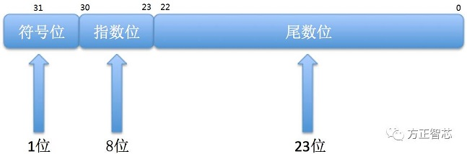
实型数据（浮点数）可以使用4个字节的空间，可以表示非常大（10的38次方）和非常小（10的负38次方）的数，但是浮点数的运算速度相对整型会慢一些。在PLC编程中，可以输入小数点来表示浮点数。比如“10”表示整数，“10.0”表示浮点数。
对于S7-1200/1500系列PLC，博途开发环境支持更多的数据类型。比如：UDINT表示无符号双整型；SDINT表示有符号双整型；SINT表示有符号整型；LReal表示双精度浮点数（64位，8个字节）。本文介绍的基本数据类型主要针对S7系列PLC，对其它PLC产品或计算机程序设计可能会略有出入。在某些高级语言中（比如：VB），布尔型变量的取值范围虽然也是“0”和“1”，但是要占用2个字节（Byte），不同的操作系统对数据类型的定义也会有所不同（比如32位的Windows和64位的Windows）。 如果以后需要在其它开发环境下编程，只要查询下相关手册，便可触类旁通。

PLC部分协议原理说明

通信协议：
三菱FX系列PLC通讯
发送帧（Hex）：
起始（STX） | 02
命令（CMD） | 30
首地址（ADDRESS） | 30 30 41 30
字节数（BYTES） | 30 31
终止（ETX） | 03
校验和（SUM） | 36 35
SUM = CMD + ADDRESS + BYTES +ETX
校验和计算：30+30+30+41+30+30+31+03=165 累加和超过两位取低两位65
发→◇02 30 30 30 41 30 30 31 03 36 35 □从Y0开始读取一个BYTE Y7-Y0
收←◆02 33 46 03 37 43
接收帧（Hex）：
起始（STX） | 02
数值（DATA） | 33 46
终止（ETX） | 03
校验和（SUM） | 37 43

接收帧解析：“33”查ASCII表示十六进制“3”即“0011”此时继电器Y5、Y4开
“46”查ASCII表示十六进制“F”即“1111”此时继电器Y3、Y2、Y1、Y0开，如下表所示：
Y7 | Y6 | Y5 | Y4 | Y3 | Y2 | Y1 | Y0
0 | 0 | 1 | 1 | 1 | 1 | 1 | 1
向D123开始的两个存储器中写入1234,ABCD
[17:18:38.339]发→◇02 31 31 30 46 36 30 34 33 34 31 32 43 44 41 42 03 34 39 □
[17:18:38.370]收←◆06
ACK (06H) 接收正确
NAK (15H) 接收错误

[17:18:38.339]发→◇02 31 31 30 46 36 30 34 33 34 31 32 43 44 41 42 03 34 39 □
[17:18:38.370]收←◆06
[17:19:32.687]发→◇02 30 31 30 46 36 30 34 33 34 03 37 34 □
[17:19:32.725]收←◆02 33 34 31 32 43 44 41 42 03 44 37 此时读取的数据即写入的数据1234，ABCD
附表：
命令 | 命令码 | 目标设备
读出软设备状态值 | 0 | X,Y,M,S,T,C,D
向PLC软设备写入值 | 1 | X,Y,M,S,T,C,D
置位 | 7 | X,Y,M,S,T,C
复位 | 8 | X,Y,M,S,T,C

欧姆龙CP1E、CP1H系列PLC通讯
发送帧：
目的：读取输出端当前状态
[16:13:37.509]发→◇40 30 30 46 41 30 30 30 30 30 30 30 30 30 30 31 30 31 42 30 30 30 36 35 30 30 30 30 30 31 30 37 2A 0D □
起始 | 40 | @
PLC地址（默认为00） | 30 30 | 0 0
头编码 | 46 41 | F A
等待时间 | 30 | 0*10ms
ICF | 30 30 | 0 0
DA2 | 30 30 | 0 0
SA2 | 30 30 | 0 0
SID | 30 30 | 0 0
命令码 | 30 31 30 31 | 0 1 0 1（读）
功能码 | 42 30 | B 0
存储器编号 | 30 30 36 35 | 0 0 6 5
存储器位 | 30 30 | 0 0
读取长度 | 30 30 30 31 | 0 0 0 1
FCS校验 | 30 37 | 0 7
结束 | 2A 0D | * CR
HostLink通讯协议的数据，由4部分组成。
1. 头代码
2. FINS命令
3. 异或校验
4. 结束码
以下的数据用于串口调试工具下发给PLC，所以以下由上述的1、2部分组成
头代码：红色 FINS命令：蓝色
@00FA0000000000101B00064000001
红色部分数据分析：
@后的1-2位，为PLC地址，默认PLC地址为0，可设定0--31
@后的FA为头编码，可为”FA” “RD” “WR”
@后的第5位为等待时间，默认为0*10ms
后面的数据从右到左依次是：ICF\DA2\SA2\SID各占一个字节默认为00
读取CIO100一个字
@00FA0000000000101B00064000001
FCS校验计算方法：参与计算的数据（起始（含）-读取长度（含））
示例：0101 EOR 0010 = 0111
高四位异或计算为0100 EOR 0011 EOR 0011…EOR 0011 EOR 0011 = 0000 30
低四位异或计算为0000 EOR 0000 EOR 0000…EOR 0000 EOR 0001 = 0111 37
读取：0101 写入：0102
功能码B0：指定相应寄存器类型 (详见附表1)
006400: 0064为存储器的编号(16进制的0064为10进制的100)
0064后的00为存储器的位（HEX 00）
0001：读取1个字

接收帧解析：
CIO101H 第7、4通1001 0000 读出39 30
[16:13:37.566]收←◆40 30 30 46 41 30 30 34 30 30 30 30 30 30 30 30 31 30 31 30 30 30 30 30 30 39 30 34 41 2A 0D
起始 | 40 | @
PLC地址（默认为00） | 30 30 | 0 0
头编码 | 46 41 | F A
 | 30 30 | 0 0
ICF | 34 30 | 4 0
DA2 | 30 30 | 0 0
SA2 | 30 30 | 0 0
SID | 30 30 | 0 0
命令码 | 30 31 30 31 | 0 1 0 1（读）
FINS response code | 30 30 | 0 0
 | 30 30 | 0 0
 | 30 30 | 0 0
Data | 39 30 | 9 0
FCS校验 | 34 41 | 4 A
结束 | 2A 0D | * CR
附表：
存储区名称 | 数据类型 | CP系列代码（十六进制）
CIO | BIT | 30
WR | BIT | 31
HR | BIT | 32
AR | BIT | 33
CIO | WORD | B0
WR | WORD | B1
HR | WORD | B2

其他注解：
注：232端口接线问题：2、 3、 5（GND）、 6（5V）
读CIO 101CH4位
发40 30 30 46 41 30 30 30 30 30 30 30 30 30 30 31 30 31 42 30 30 30 36 35 30 30 30 30 30 31 30 37 2A 0D
字符串格式：@00FA00000000000101B0006500000107*CR（归位键）
36 35 （0x65=101）

CIO101H 第7、4通1001 0000 读出39 30
[16:13:37.509]发→◇40 30 30 46 41 30 30 30 30 30 30 30 30 30 30 31 30 31 42 30 30 30 36 35 30 30 30 30 30 31 30 37 2A 0D □
[16:13:37.566]收←◆40 30 30 46 41 30 30 34 30 30 30 30 30 30 30 30 31 30 31 30 30 30 30 30 30 39 30 34 41 2A 0D
CIO100H 全断0000 0000 读出30 30
[16:12:10.591]发→◇40 30 30 46 41 30 30 30 30 30 30 30 30 30 30 31 30 31 42 30 30 30 36 34 30 30 30 30 30 31 30 36 2A 0D □
[16:12:10.636]收←◆40 30 30 46 41 30 30 34 30 30 30 30 30 30 30 30 31 30 31 30 30 30 30 30 30 30 30 34 33 2A 0D
CIO 103 第五位通0010 0000读出32 30
[16:20:32.089]发→◇40 30 30 46 41 30 30 30 30 30 30 30 30 30 30 31 30 31 42 30 30 30 36 37 30 30 30 30 30 31 30 35 2A 0D □
[16:20:32.143]收←◆40 30 30 46 41 30 30 34 30 30 30 30 30 30 30 30 31 30 31 30 30 30 30 30 30 32 30 34 31 2A 0D

CIO 000 输入1 、2、 7、 9 、10 读出36 38 36
0110 1000 0110
[16:26:06.569]发→◇40 30 30 46 41 30 30 30 30 30 30 30 30 30 30 31 30 31 42 30 30 30 30 30 30 30 30 30 30 31 30 34 2A 0D □
[16:26:06.621]收←◆40 30 30 46 41 30 30 34 30 30 30 30 30 30 30 30 31 30 31 30 30 30 30 30 36 38 36 34 42 2A 0D
CIO 001 输入3读出 30 38
0000 1000
[16:29:32.560]发→◇40 30 30 46 41 30 30 30 30 30 30 30 30 30 30 31 30 31 42 30 30 30 30 31 30 30 30 30 30 31 30 35 2A 0D □
[16:29:32.622]收←◆40 30 30 46 41 30 30 34 30 30 30 30 30 30 30 30 31 30 31 30 30 30 30 30 30 30 38 34 42 2A 0D
注：串口参数设置可能因用户需求不同而不固定，参数需现场实际采集

西门子S7通讯协议(基于tcp)：
第一次握手报文：
03 00 00 16 11 E0 00 00 00 01 00 C1 02 10 00 C2 02 03 01 C0 01 0A
第一次握手返回：
03 00 00 16 11 D0 00 01 00 05 00 C0 01 0A C1 02 10 00 C2 02 03 01
第二次握手报文：
03 00 00 19 02 F0 80 32 01 00 00 CC C1 00 08 00 00 F0 00 00 01 00 01 03 C0
第二次握手返回：
03 00 00 1B 02 F0 80 32 03 00 00 CC C1 00 08 00 00 00 00 F0 00 00 01 00 01 00 F0
读取数据：
03 00 00 43 02 F0 80 32 01 00 00 00 05 00 32 00 00 04 04 12 0A 10 02 00 02 00 00 81 00 00 00 12 0A 10 02 00 01 00 00 82 00 00 00 12 0A 10 02 00 01 00 00 83 00 00 00 12 0A 10 02 00 08 00 01 84 00 00 00

03 00 00 43 02 F0 80 32 01 00 00 00 05 00 32 00 00 04 04 固定的
12 0A 10 02 固定长度，地址前缀
00 02 读取数据byte个数：2（16位）
00 00 数据块编号
81 获取PLC输入状态标识符
00 00 00数据地址偏移量

12 0A 10 02 固定长度，地址前缀
00 01 读取数据byte个数：1（8位）
00 00 数据块编号
82 获取PLC输出状态标识符
00 00 00数据地址偏移量

12 0A 10 02 00 01 00 00 83 00 00 00 12 0A 10 02 00 08 00 01 84 00 00 00
作用不详，备用

收到数据格式（举例说明）：
03 00 00 33 02 F0 80 32 03 00 00 00 05 00 02 00 1E 00 00 04 04
FF 04 00 10 40 02 FF 04 00 08 00 00 FF 04 00 08 00 00 FF 04 00 40 00 00 00 00 00 00 00 00

03 00 00 33 02 F0 80 32 03 00 00 00 05 00 02 00 1E 00 00 04 04 固定的
FF 04 00 返回数据前缀
10 有效位数：16（bit）
40 04相当于二进制 0100 0000 0000 0010 意思是A的端口6和B的端口1位高电平，其余为低电平
FF 04 00 08 00 00
FF 04 00 返回数据前缀
08 有效位数：8（bit）（由于s7-200smart系列只有8个输入口）
02 相当于二进制 0000 0010 即输出口1为高电平其余为低电平

FF 04 00 08 00 00 FF 04 00 40 00 00 00 00 00 00 00 00
未知，备用

台达PLC通讯测试
端口设置9600 ，7 ，1 ，EVEN（232端口）
发送帧解析：
[15:51:58.175]发→◇3A 30 31 30 32 30 35 30 30 30 30 30 38 46 30 0D 0A □
起始码 | 3A | ：
通讯地址 | 30 31 | 0 1
命令码 | 30 32 | 0 2
读取数据起始地址 | 30 35 30 30 | 0 5 0 0
读取数据长度 | 30 30 30 38 | 0 0 0 8
LRC校验码 | 46 30 | F 0
结束码 | 0D 0A | CR LF
LRC校验码计算：01+02+05+08=16 （0001 0000取反：1110 1111 再加1:1111 0000）

接收帧解析：输出0 1 2 5 7 ，有效数据41，37实为A（1010）、7（0111）
[15:51:58.229]收←◆3A 30 31 30 32 30 31 41 37 35 35 0D 0A
起始码 | 3A | ：
通讯地址 | 30 31 | 0 1
命令码 | 30 32 | 0 2
字节数 | 30 31 | 0 1
数据 | 41 37 | A 7
LRC校验码 | 35 35 | 5 5
结束码 | 0D 0A | CR LF

读取输出端状态：（地址：0500）
读取输入端状态：（地址：0400）
示例：
[08:41:56.922]发→◇3A 30 31 30 32 30 34 30 30 30 30 30 38 46 31 0D 0A □
[08:41:56.956]收←◆3A 30 31 30 32 30 31 31 32 45 41 0D 0A（1、 4输入）

附表：
命令码 | 功能 | 作用范围
01 | 读线圈状态 | S,Y,M,T,C
02 | 读输入状态 | S,X,Y,M,T,C
03 | 读寄存器值 | T,C,D
05 | 设定单一线圈 | S,Y,M,T,C
06 | 预设单一寄存器 | T,C,D
15 | 设定多个线圈 | S,Y,M,T,C
16 | 预设多个寄存器 | T,C,D
17 | 状态、机种报告 | None

台达PLC装置地址
装置 | 范围 | 有效范围 | 地址
S | 000-255 | 000-127 | 0000-00FF
S | 246-511 | 000-127 | 0100-01FF
S | 512-767 | 000-127 | 0200-02FF
S | 768-1023 | 000-127 | 0300-03FF
X | 000-377（8进制） | 000-177（8进制） | 0400-04FF
Y | 000-377（8进制） | 000-177（8进制） | 0500-05FF
T | 000-255 | 000-127 | 0600-06FF
M | 000-255 | 0000-1279 | 0800-08FF
M | 256-511 | 0000-1279 | 0900-09FF
M | 512-767 | 0000-1279 | 0A00-0AFF
M | 768-1023 | 0000-1279 | 0B00-0BFF
M | 1024-1279 | 0000-1279 | 0C00-0CFF
C | 000-255 | 000-127  232-255 | 0E00-0EFF
D | 000-255 | 000-599  100-1143 | 1000-10FF
D | 256-511 | 000-599  100-1143 | 1100-11FF
D | 512-767 | 000-599  100-1143 | 1200-12FF
D | 768-1023 | 000-599  100-1143 | 1300-13FF
D | 1024-1279 | 000-599  100-1143 | 1400-14FF

